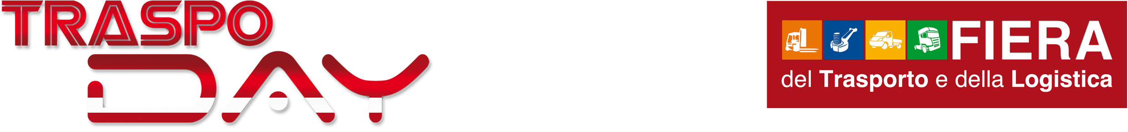
COMUNICATO STAMPA

Meno cinque giorni a Traspo Day 2014, ecco il programma dei convegni

Mancano ormai soltanto 5 giorni all’inaugurazione di TRASPO DAY 2014, la Fiera del Trasporto e della Logistica che si svolgerà dal 6 al 9 marzo nel Polo Fieristico A1 EXPO di Pastorano (Ce) e il programma di convegni, workshop ed eventi di vario tipo è stato “chiuso”.
Tra gli incontri di tipo “tecnico” , è il caso di segnalarne alcuni di grande interesse anche e soprattutto per gli addetti ai lavori.
Si comincia, giovedì 6 alle 15.00, con “L’usato al tempo della crisi: da problema a risorsa”, con i responsabili delle strutture che gestiscono il parco usato di Mercedes-Benz Italia (Truck Store) e di Renault Trucks Italia (Truck Plus), Mario Ferrari Aggradi e Aitor Agudin e con il Territory Manager di Ritchie Bros, struttura internazionale specializzata nelle grandi aste di veicoli da lavoro usati.
A seguire il seminario “La sicurezza stradale nel mondo del trasporto su gomma”, organizzato dalla Nerton, struttura specializzata nell’assistenza tecnica e legislativa alle imprese di trasporto.
Venerdì 8, alle 10,00 si terrà il convegno organizzato dalla Regione Campania, “Il trasporto delle merci pericolose su strada: l’impegno della Regione Campania per la sicurezza”, a cura dell’Agenzia Campana per la Mobilità Sostenibile (ACAM), al quale interverranno Sergio Vetrella, Assessore ai Trasporti Regione Campania, Sergio Negro, Direttore Generale dell’ACAM, Giovanni Di Meo, Direttore Motorizzazione Civile di Napoli, Girolamo Simonato, Comandante della Polizia Locale di Montagnana (PD), Marina Hatwallner, Responsabile del Progetto Ulisse II e F. Mario Falbo, Comandante Provinciale VVFF di Caserta.
Sempre venerdì, ma alle 15.30 un seminario tecnico sulla sicurezza “ADR-Sicurezza Stradale-T-PED”, che tratterà diversi argomenti: “gli obblighi di sicurezza dei vari operatori secondo le disposizioni impartite dall’ADR ediz.2013”, la “movimentazione e stivaggio del carico”, “CGEM- Modalità del rilascio DTT306 alla luce delle modifiche apportate dalla direttiva TPED” e “trasporto merci ADR in sicurezza-prevenzione incidenti Stradali/art.168”.
Si parlerà approfonditamente di trasporti in ADR, anche sabato, alle 11,30, in un seminario organizzato dalla Prisma Srl, “Disposizioni relative al carico, allo scarico e alla movimentazione delle merci pericolose”.
Ancora sabato, dalle 14.00 alle 18.00, sempre organizzato da Prisma Srl, si terrà il corso di formazione per “Addetti alle procedure antincendio rischio basso”.

Alle 16,00 di sabato, invece, Politecnico Trasportounito e Formazienda Seminario cureranno “Trasporto e formazione professionale: integrazione obbligatoria” Opportunità, sviluppo e qualificazione per il mercato”.
Domenica, alle 10,30, nel convegno “Il trasporto oltre gli ostacoli” rappresentanti della politica, delle Istituzioni, dell’imprenditoria e delle Associazioni si confronteranno sui grandi temi economici e sociali di un settore, quello dell’autotrasporto, che sta attraversando un momento tra i più difficili in assoluto.
Alle 15.30, il convegno organizzato da Emme Tecnology “Risparmio carburante e riduzione di emissioni ambientali”, chiuderà la serie degli incontri tecnici e istituzionali.

In allegato il programma completo ella manifestazione
Pastorano (Ce) 01 marzo 2014

Addetta Stampa
Mariarosaria Di Cicco
Giornalista professionista
cell. +39 331 4103277
e-mail: ufficiostampa@a1expo.com

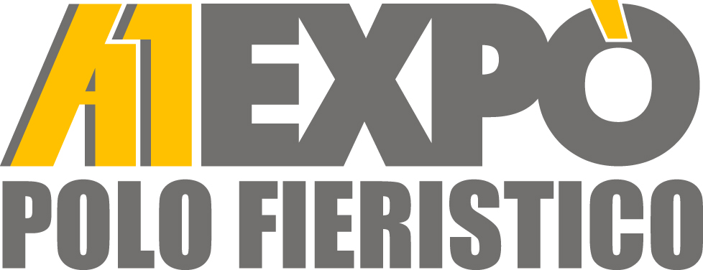

Uscita Autostrada A1 Capua
Pastorano (Ce)
www.a1expo.com

